Формирование элементарных математических представлений
Тема: закрепление пройденного материала
Задачи: повторить порядковый и обратный счет, закрепить умение составлять и решать задачи, закрепить знания о геометрических фигурах
Ход:
- Разминка
*Пропущенное число: вы называете цепочку из цифр, пропуская одно, далее 2-3 числа, ребенок должен восполнить пробелы: делается данное упражнение в прямом и обратном порядке
2. Основная часть
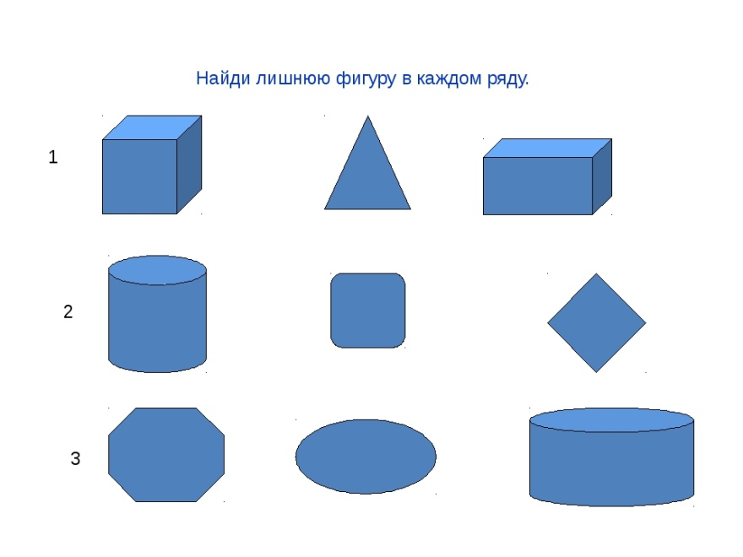
1) Найдите лишнюю фигуру в каждом ряду. Объяснить почему?

2) Игра «Фигуры среди нас»
Попросите ребенка найти среди окружающих предметов следующие фигуры: круг, квадрат, овал, трапеция, шар, куб, многоугольник
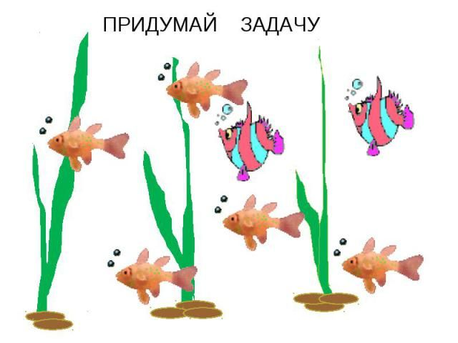
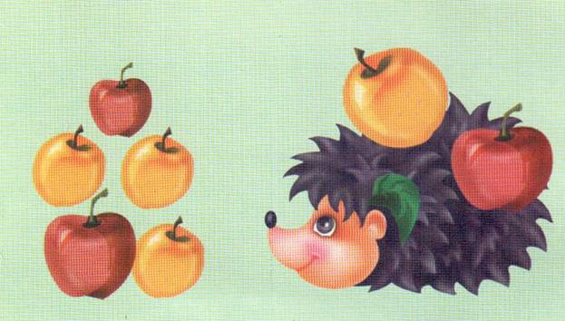
3) Составление и решение задач
! Придерживайтесь алгоритму: Условие (то, что нам известно) вопрос, решение, ответ. Ребенок должен четко проговаривать составные части задачи.

